Formule (1) Provjerite za bilo koje konkretno 0 < l₀ < ∞ i 0 < v < c < ∞, bilo kojeg odnosa
n = c/v , bilo koji algebarski zapis geometrijskog opisa fizičkog zbivanja. Sve se mjeri, eksperimentalno utvrđuje i potvrđuje u "nepokretnom sistemu", u sistemu S₀ u kojem mjerimo sve veličine: dužinu l₀ (i ostale dužine) , brzine c i v (i ostale brzine), vremenski interval l₀/c = t₀ (i ostale vremenske intervale, "događaje" i "zbivanja"), "sopstvenu masu tijela", akceleracije, sile...
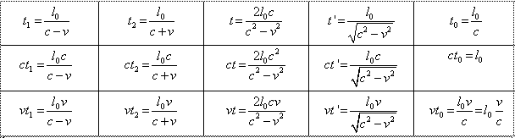
.......................................................................................................................................................
Tabela 1a.) Što god budete više istraživali i dublje pronicali u skrivene tajne ove "male matrice" sve će vas više oduševljavati njen sklad, ljepota i univerzalnost (primjene).
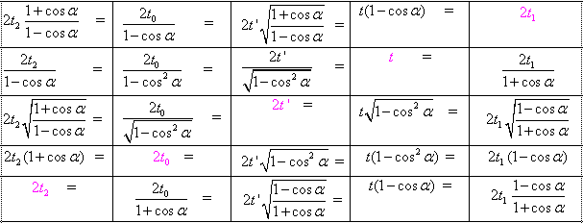
Uočite geometrijske nizove po dijagonalama, vrstama i kolonama i geometrijsku sredinu Ajnštajnovog: 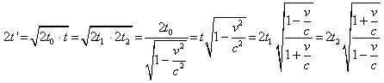. :......................................................................................................................................................
Tabela 1b.) . Ova tabela je u "bliskom srodstvu" sa prethodnom i sljedećom tabelom, ali ima i svoje posebne draži i oblasti praktične i teorijske primjene.
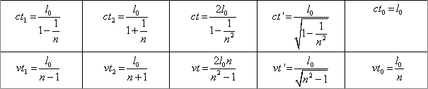
.......................................................................................................................................................

Tabela 1c.) Da ova tabela nije "sama trigonometrija" i "čista matematika" pokazuju prethodne dvije tabele ( "njene sestre"). Trigonometrijske vrijednosti veličina za α/2 od posebnog su značaja za "Lorentz-ove formule za transformaciju koordinata", frekvenciju,....
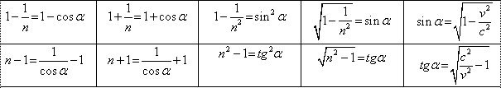
......................................................................................................................................................
Formule 2.)
.
Uočite vezu (posljednja formula) sa Doplerovim efektom (frekvencija).
..........................................................................................................................................
...................
Formule 3.) Umjesto četiri Lorentz-ove formule za transformaciju koordinata
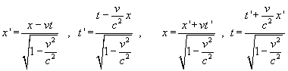

dovoljna nam je jedna formula (sasvim jasna, precizna i lako razumljiva):
, podijelimo lijevo i desno sa c i eto nam Lorentz-ovih formula za vrijeme (x'/c = t' , x/c = t)
Lorentz-ove dužine imaju ovaj (stalni omjer):
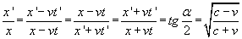. Uočite zakonitost niza. Analizirajte to na bilo kojem konkretnom primjeru brzina: 0 < v < c < ∞ i tako se uvjerite u suštinski smisao Lorentz-ovih formula za transformaciju koordinata (formula za prelaz iz jednog u drugi ISR).
..........................................................................................................................................
..................
Formule 4.) Ajnštajnove formule za sabiranje i oduzimanje brzina izvedimo na jednostavan način (uporedite to sa "komplikovano" obrazloženim izvođenjem u udžbenicima fizike).
a) Podijelimo Lorentz-ovo x' sa Lorentz-ovim t' dobit ćemo Ajnštajnovu formulu za oduzimanje brzina:
, a zatim razlomak na desnoj strani jednakosti skratimo sa t (stavljajući zamjenu x'/t' = w' i x/t = w) :
b) Podijelimo li Lorentz-ovo x sa Lorentz-ovim t dobit ćemo Ajnštajnovu formulu za sabiranje brzina:
, a zatim razlomak na desnoj strani jednakosti skratimo sa t' (stavljajući smjenu x/t =w i x'/t' = w'): .
..........................................................................................................................................
.................
Formule 5. Pravougli trougao: Z² = X² + Y² , opšte rješenje Erih-a L. Kroneker-a:
Z = (p² + q²)t , X = (p² - q²)t , Y = 2pqt , p>q , p i q bilo kakvi brojevi, može poslužiti za teorijsku i praktičnu analizu veličina i u relativističkoj algebri i u Specijalnoj teoriji relativnosti.
. Primijenite to za koje god želite brzine:
0 < v < c < ∞ i "Inercijalne sisteme referencije".
Kronekerov trougao možemo ravnopravno izraziti pomoću:
a) Vremenskih intervala: Z = t = t₁ + t₂ , X = t_{v} = t₁ - t₂ , Y = 2t' , Ajnštajnovo t' = t₁▪tg α/2, (ne Lorencovo x'/c = t' = t▪tg α/2);
b) Brzina: Z = c , X = v , Y = ili
c) Dužina: Z = ct , X = vt, Y = t, ili
Z = ct, X = ct_{v}, Y = 2ct' , ili ..... (kombinujte po svojoj želji i svojoj mašti, "relativistička algebra" neće iznevjeriti).
..........................................................................................................................................
.................
Formule 6. Vezu između Einstein-ovih, Lorentz-ovih, Maxwel-ovih i Newton-ovih formula i relacija (ne tražite putem Galilei-jevih transformacija, STR i OTR) potražite putem sljedećih formula:
F-1.) ,

F-2.) ,

F-3) .
Dužina 2l₀ je dužina "Ajnštajnova dva vagona" u inercijalnom kretanju brzinom v.

..........................................................................................................................................
.................
Formule 7. "Slobodan pad" ili jednakopromjenljiva kretanja (za svako moguće 0 < v < c < ∞):
,

. Dužina l₀ je ona dužina puta koju tijelo mase m = F/a₀ u "slobodnom padu" pređe od momenta kada je imalo brzinu c pa do trenutka dok mu brzina ne "spadne" na brzinu v. Može i obratno: Dužina l₀ je ona dužina puta koju tijelo ("materijalna tačka") pređe u jednakopromjenljivom kretanju od momenta kada je imalo trenutnu brzinu v pa do momenta dok ne dostigne trenutnu brzinu c. Može i ovako: Dužina l₀ je ona dužina puta koju će tijelo (sa "početnom brzinom" v ) preći (u jednako ubrzanom kretanju sa konstantnom akceleracijom a₀ = F/m ) dok ne dostigne "konačnu", "krajnju", "najveću" brzinu u konkretnom posmatranju - brzinu c = v + a₀▪Δt.

Formule 8. Jednakopromjenljiva kružna kretanja:
.
Formule su razumljive same po sebi (vrijede za "trenutna stanja ravnoteže sila i kretanja") kao na primjer: .
.........................................................................................................................................
........................
Formule 9. (gravitaciono, radijalno ubrzanje)
Računamo li sa "srenjim vrijenostima" za a_{r} - radijalno ubrzanje, a₀ - linearno ubrzanje, r - srednja (prosječna) udaljenost planete od Sunca, v- srednja (prosječna) brzina kretanja planete, c-brzina svjetlosti, možemo temeljitije provjeriti i neke druge formule:
.........................................................................................................................................
.....................
Formule 10. (talasna kretanja) n = c/v = λ₀/λ = t/t_{v} .

